Республика Карелия
Муниципальное бюджетное образовательное учреждение дополнительного образования
«Центр развития образования» Питкярантского муниципального округа
_____________________________________________________________________________________
186 810, Республика Карелия, г. Питкяранта, ул. Ленина, д.38-а
тел. (8-814 33) 4- 40 -77 e- mail: cropmr@mail.ru
КПП 100501001, БИК 048602001, ОКПО 55485065, ИНН 1005020482

Отчет о деятельности Муниципального бюджетного образовательного учреждения «Центр развития образования» Питкярантского муниципального округа за 2023 год
ЦРО является муниципальным бюджетным учреждением, осуществляющим образовательную деятельность по дополнительным образовательным программам, оказывающим психолого-педагогическую, медицинскую и социальную помощь, оказывающим содействие созданию, развитию и эффективному функционированию муниципальных образовательных учреждений.
- Отдел по работе с образовательными учреждениями района
Осуществляют работу 3 штатные единицы: 1 –ведущий специалист, 2 ед. специалист
Основные задачи отдела:
-оказание информационно-методической помощи ОУ, ДОУ
-координационная деятельность по проведению всероссийских, региональных и муниципальных мероприятий,
-организационная деятельность по проведению ГИА в Питкярантском муниципальном районе.
Основные направления работы:
Осуществляется координационная работа по организации и проведению ВОШ:
Школьный этап:
-участвовали ученики с 5 по 11 класс (всего 650 человек 2185раз человека по району) по 15 предметам. Олимпиада проходила с 3 октября до 24 октября. Победителей 384 участника, призеров 588 участников.
Муниципальный этап:
-участвовали ученики с 7 по 11 класс (всего 214 учеников 446 раз по району)в 15 олимпиадах. Олимпиада проводилась с 12 ноября 2023г. до 14 декабря. Победителей 41 ученик, призеров 44 ученика.
Региональный этап в 2023г. проводился с 19 января по 21 февраля.20 учеников принимали участие в 31 олимпиаде по 10 предметам. В ЦРО проведены олимпиады по 7-ми предметам :русский язык,история,право,обществознание,математик4а,география,литература.

2. Содействие в организации проведения на территории Питкярантского района государственной итоговой аттестации лиц, осваивающих программы основного и среднего общего образования в ОУ, в форме самообразования или семейного образования.
Сотрудники отдела Центра развития образования:
-являются муниципальными координаторами ГИА-9, ГИА-11;
-ведут работу по заполнению и ведению Региональной информационной системы ГИА,
-осуществляют организацию и планирование работы пунктов приема экзаменов (3 ППЭ в районе),
-выполняют обязанности членов Государственной экзаменационной комиссии на экзаменах основного и дополнительного периодов,
-проводят работу по организации общественного наблюдения в период ГИА.
В 2023году государственная итоговая аттестация 9 и 11классов в Питкярантском муниципальном районе проведена без нарушений Порядка проведения.
3. Координирование работы по проведению исследований качества образования (ВПР) в районе:
В течение 2023года производилось информирование ОУ о сроках проведения ВПР, формирование заявок от школ и района на участие в ВПР, организации проведения и общественного наблюдения при написании ВПР, осуществлялся контроль предоставления отчетности образовательными учреждениями на сайт ФИС ОКО
В 2023г. в ВПР приняли участие 4, 5, 6, 7, 8,10 и 11 классы. Необъективных результатов в Питкярантском муниципальном районе не выявлено.

4. Организационная работа по проведению мероприятий различного уровня:
-организация конкурса «Живая классика» (март 2023 года) в муниципальном этапе приняли участие 20 человек; муниципального этапа конкурса художественного слова и ораторского искусства «Глагол» (октябрь 2023г) 13 участников;
-организация физкультурно-образовательного фестиваля «Дети России Образованны и Здоровы» («ДРОЗД») для дошкольников (апрель 2023г);

- Отдел психолого-педагогических услуг МБОУ ДО «ЦРО ПМР»

Специалисты отдела работают с детьми и подростками, которые обратились за психолого-педагогической и медико-социальной помощью самостоятельно, или по инициативе родителей (законных представителей), или направленные образовательным (и иным) учреждением, с согласия родителей (законных представителей).

Отдел работает в следующих направлениях:
- Психолого-педагогическая, медицинская и социальная помощь обучающимся, которые испытывают трудности в освоении основных общеобразовательных программ, развитии и социальной адаптации.
- Оказание помощи школам и детским садам по вопросам реализации основных общеобразовательных программ, обучения и воспитания обучающихся.
- Осуществление функций психолого-медико-педагогической комиссии (ПМПК).
-Образовательная деятельность по реализации дополнительных общеобразовательных программ социально-педагогической направленности.
- Осуществление медицинской деятельности (по детской психиатрии).

В 2023г. психолого-педагогические услуги населению непосредственно оказывали 5 специалиста, из которых: 2 - учителя-логопеда, 2 - педагога-психолога, 1 – социальный педагог; медицинские услуги предоставлялись 1 специалистом - детским психиатром. Затем услуги оказывались 4 специалистами – учителем -логопедом, педагогом-психологом, социальным педагогоми детским психиатром. Все специалисты имеют высшее образование.

Муниципальное задание включает в себя первичную диагностику проблем семьи и ребенка, коррекционную работу, консультирование родителей, подростков, специалистов; образовательную деятельность при реализации коррекционно-развивающих программ.
- Психолого - медико - педагогическое обследование детей проведено для 131 ребенка.
- Коррекционно-развивающая, компенсирующая и логопедическая помощь предложена 35 обучающимся.
- Консультирование родителей и подростков проведено для 200человек.
- Реализация дополнительных образовательных программ – 23 ребенка.

Целью работы психологического блока являлось создание оптимальных условий для деятельности всех участников образовательного пространства, формирование личности и индивидуальности каждого участника процесса.
В 2023 году обследована устная и письменная речь более чем у 136 детей. В течение года логопедические занятия посещали 12 детей с тяжелыми нарушениями речи (6 детей из ОУ района). Проведено 230 коррекционных индивидуальных занятий с детьми и 215 логопедических консультаций родителей.
Остается высокая необходимость в работе дефектолога для детей, имеющих ограниченные возможности здоровья. На данный момент в отделе ППУ есть 0.5.шт.единицы. Это не может покрыть все потребности и запросы населения. За 2023 год дефектологические занятия в индивидуальном порядке посещали 11 человек ( от 4 до 8 лет) . Всего дефектологом проведено 310 занятий.
Организация помощи образовательным учреждениям города и района.
Работу со школами и дошкольными учреждениями Центр строит на основе договоров и совместного плана мероприятий. План работы в образовательном учреждении может содержать запрос не только со стороны учреждения, но и со стороны Центра. Это касается более всего детей, находящихся на длительном сопровождении; или детей, чьи родители по своей инициативе обратились в Центр.

В связи с отсутствие запросов образовательных учреждений выездов в район в 2023 году не было. Но специалисты школ и детских садов получали устные консультации психологов и детского психиатра отдела ППУ по телефону. Всего за 2023 год специалистами отдела было проведено 355 консультаций.

Медицинские услуги
Довольно часто проблемы, по поводу которых обращаются родители к нашим специалистам, имеют в своей основе совокупность нарушений соматического, психологического, психиатрического здоровья. Поэтому без совместной междисциплинарной диагностической и коррекционной работы специалистов, успехи ребенка и семьи в преодолении трудностей значительно снижаются. При совместном решении задач врач и педагоги взаимно дополняют друг друга, осуществляя узко профессиональный подход к решению поставленной задачи.
Детский психиатр Центра проводит:
-диагностическое обследование – проведено для 171 несовершеннолетнего, даны рекомендации по лечению, динамическому (консультативному) наблюдению детей;
-проведены консультации для родителей – 291
Так же, детский психиатр осуществляет деятельность в составе ТПМПК; взаимодействует с психиатром ГБУЗ «Питкярантская ЦРБ», участковыми педиатрами, врачами-специалистами медицинских организаций, психологами и педагогами образовательных организаций в целях медико-социального и психолого-педагогического сопровождения ребенка; участвует в просветительской работе, выступая на родительских собраниях, совещаниях.
Сопровождение обучающихся в рамках деятельности ПМПК осуществлялось как по запросу родителей, так и по запросу ОУ района.
В течение 2023 года специалистами ТПМПК проведено 96 обследований детей. Так же, руководителем ТПМПК и детским психиатрам продиагностированы 14 детей на выявление уровня интеллекта.
Всем детям рекомендована соответственно их возможностям программа обучения, а родителям предложены консультации по дальнейшему воспитанию и обучению детей.

В рамках организационно–методической работы:
- Специалистами отдела ППУ проведена деятельность по подготовке информаций по повышению педагогической грамотности родителей в виде разработки методических рекомендаций и буклетов.
- Руководителем ТПМПК проведены 2 расширенных совещания для педагогов образовательных учреждений ПМО.
- Муниципальным координатором по СПТ в ПМО в течении года проводилась разъяснительная работа по грамотной организации проведения ЕМ СПТ в школах, оказывалась методическая помощь для родителей и педагогов, так же,согласно запросам от родителей проведено 45 консультаций по результатам диагностики. Муниципальный координатор находиться в постоянном сотрудничестве со всеми ответственными школ ПМО, при необходимости проводит с ними встречи в рамках РМО.
- Социальным педагогом проводится работа по профилактике асоциального поведения несовершеннолетних, состоящих на учете КДН и работа с семьями, находящимися в группе риска. Так же, социальным педагогом проводятся занятия с детьми школьного возраста по профилактике ЗОЖ.
Специалисты отдела в течение 2023 года повышали свою профессиональную компетентность, участвуя в вебинарах и семинарах онлайн, в выездных семинарах, занимались самообразованием.

- Отдел по предоставлению услуг дополнительно образования
Коллектив выполнял все программы согласно календарному плану учреждения. Важно, что удалось сохранить кадровый состав педагогов и контингент обучающихся. В 2023 году в ЦРО обучалось 536человек - 45 учебных групп. Педагогический коллектив Центра включает 12 педагогов дополнительного образования.
В 2023 году образовательная деятельность отдела дополнительного образования осуществляется через реализацию 5-ти общеобразовательных общеразвивающих программ по направленностям: художественная, техническая, социально-гуманитарная, естественно-научная и физкультурно-спортивная, в основу которых входят 20 рабочих программы, в том числе одна комплексная программа «Ступеньки», включающая 4 рабочих программы.
Обучение производилось на русском языке.
Основная работа дополнительного образования - учебные занятия по рабочим программам; организация и проведение районных выставок «Новогодний вернисаж», «Осенние чудеса», «Калейдоскоп творчества; проведение тематических мастер-классов для общеобразовательных школ; проектная деятельность; организация каникулярного отдыха детей и т.д.
Центр развития ,принявший участие в федеральной программе «Успех каждого ребенка» нацпоекта «Образование» продолжил работу по 4 программам: «Дизайн и конструирование», «Робототехника», 2 программы художественной и естественнонаучной направленности экотеатра «Петрушка» «В гостях у сказки» по этим программам обучалось 116 человек.
Педагоги со своими учениками активно принимали участие в различных конкурсах, акциях разного уровня. Участвовали наши ребята в более 100-та таких мероприятиях. Педагоги проводили мастер классы, экскурсии в краеведческий музей, в библиотеку, в лестничество ,в МЧС.
Клуб «Авиамодельный»,рук. Стахно Г.В. Обучается 28 детей.
В 2023г. ребята продолжили осваивать симулятор радиоуправляемых моделей самолетов. Прошедший год для клуба был богат конкурсами самого разного уровня и конечно заслуженными наградами. Участвовали в онлайн выставку стендового моделизма и военно-исторической миниатюры "С Победой в сердце",организованном Городским Молодежным Центром ДГМЦ и Донецким военно-исторический клубом.
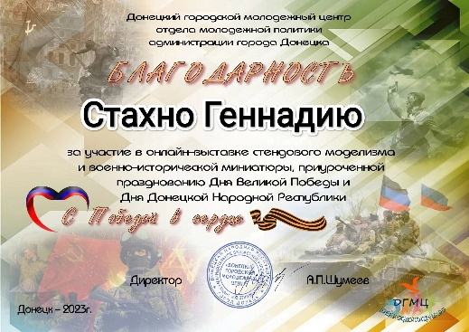
23 декабря в Петрозаводске состоялся Зимний Фестиваль детского технического творчества.Ксения Гаппоева в номинации "Роспись фигур".Ребята награждены 9 дипломами.
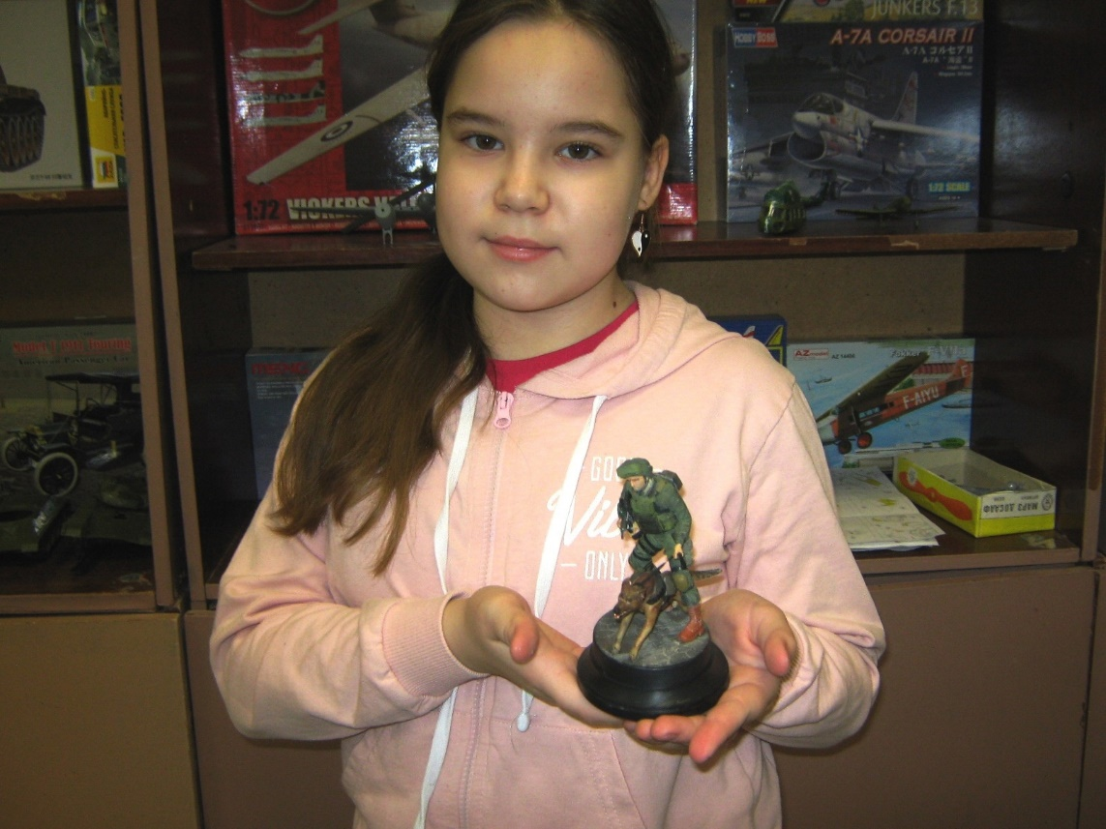
"Карелия Микро-2023»Ребята награждены Дипломами и призами.
Выставка-конкурс "Масштабный мир" в Санкт -Петербурге" .
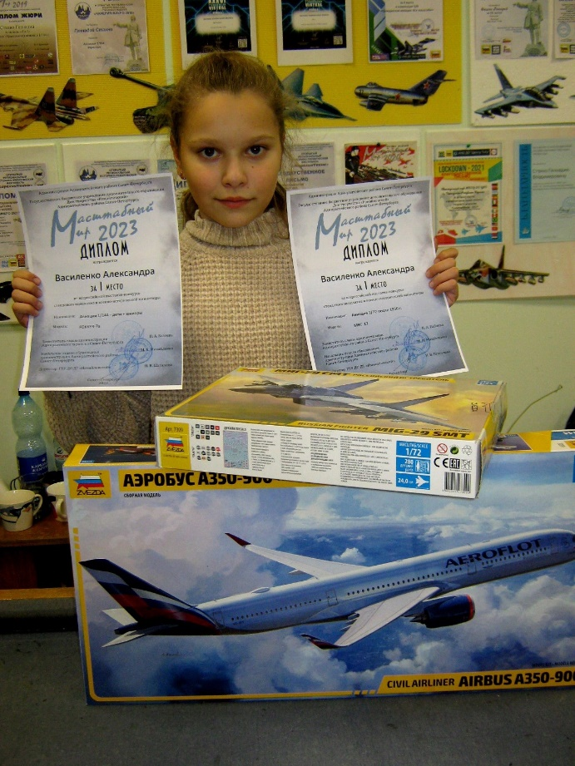
Клуб «Дизайн и конструирование» .Руководитель Смирнова О.В.Занимается в клубе 31 человек. Ребята продолжают осваивать новые технологии и создавать готовый продукт .
Большое внимание уделяют социальным,нравственным проблемам современной жизни.В клубе создана горячая линия для подростков, родителей и учителей по вопросам профилактики и столкновения с буллингом в школе ТравлиNet https://травлинет.рф/
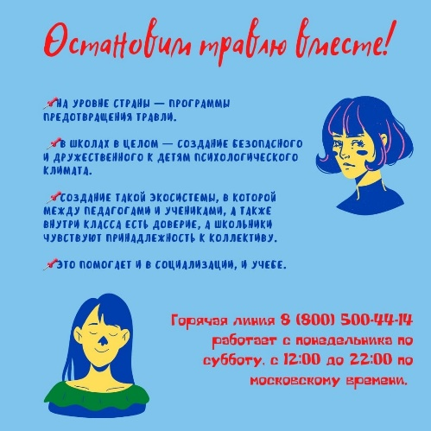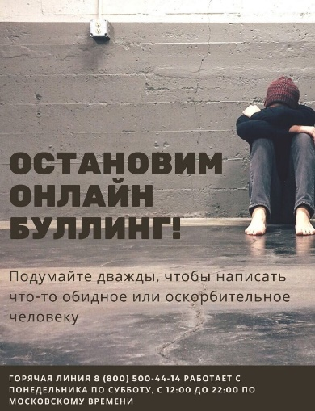
Ребята создали коллективную работу "Сохрани жизнь" (правила ПДД)
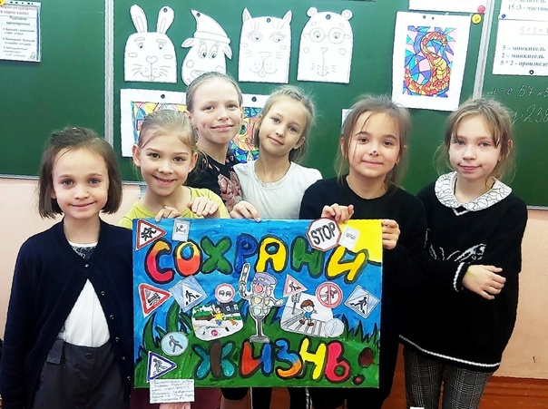
Ребята создают фильмы. секретного проекта для клуба Экотеатр кукол "Петрушка"!
К Дню матери создали мини-открытки #Марафон_Поздравлений_День_Матери2023


Клуб «Экотеатр Петрушка».Руководитель Куприянова Т.М.Занимается в клубе 67 детей.
Клуб продожает вести большую культурно-просветительскую работу по экологическому воспитанию и пропаганде.За 2023 год ребята участвовали в 70 различных мероприятиях. Ими было показано на различных площадках города 17 спектаклей.
В декабре состоялась премьера кукольного спектакля " Новогодняя сказка" А показали её ребята из первой группы первого года обучения.
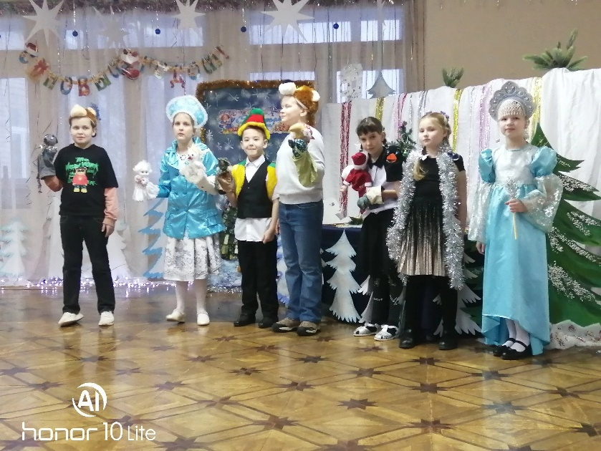

В декабре 2023г.по всей Карелии проводится Республиканская экологическая Акция "Лесная красавица" в рамках реализации регионального плана мероприятий по развитию школьных лесничеств на 2023-2027 годы в РК. Зимнюю экскурсию в лес провел участковый лесничий по Питкярантскому району Роман Александрович Логинов. Роман Александрович рассказал,как надо себя вести в зимнем лесу, какие бывают особенности хвойных деревьев, следы животных на снегу. Послушали звуки зимнего леса. 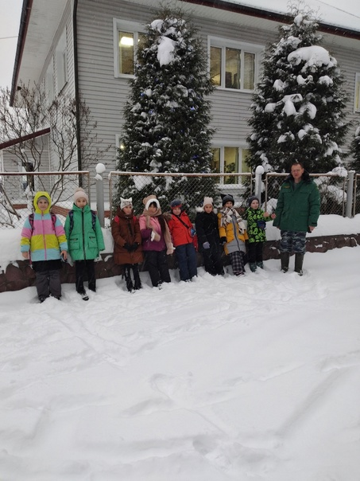

Клуб «Петрушка» принимал участие в конкурсеКареллеспрома «Новогодняя игрушка из шишек своими руками». За коллективную работу в категории 6-9 лет победил МБОУ ДО (ЦРОПМР) Экологический театр кукол «Петрушка» (г. Питкяранта);
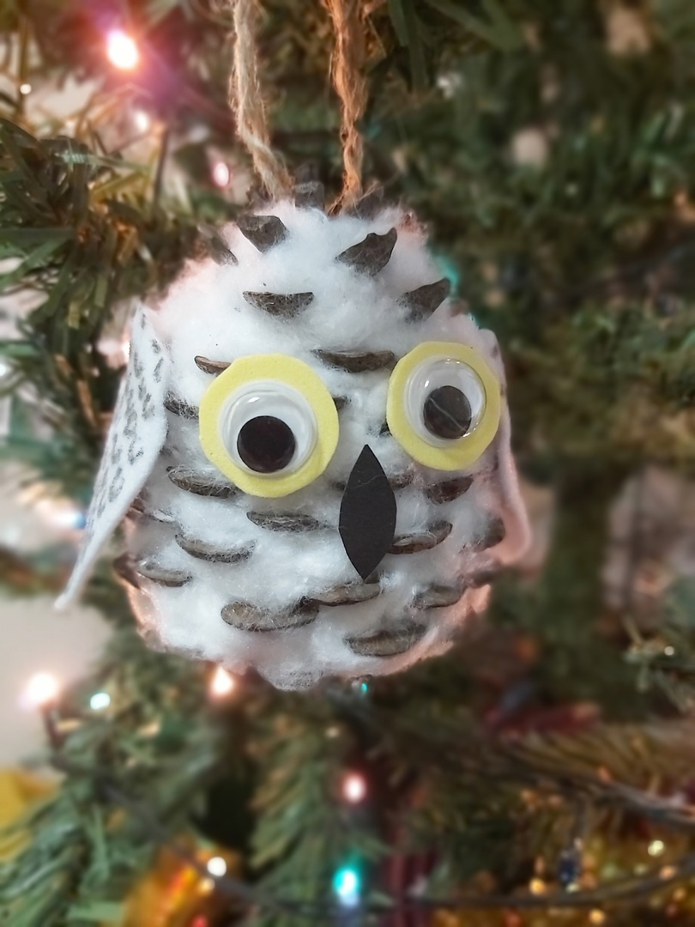
Много раз ребята выходили со спектаклями в детские дошкольные учреждения. Детский сад " Ромашка". Спектакль " Колобок чистюля" всем очень понравился!
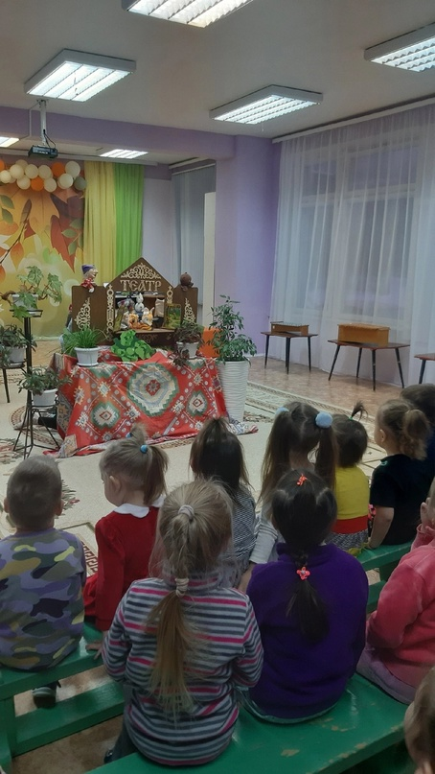

С "Золотым цыплёнком" выходили ребята в Детский сад " Берёзка".
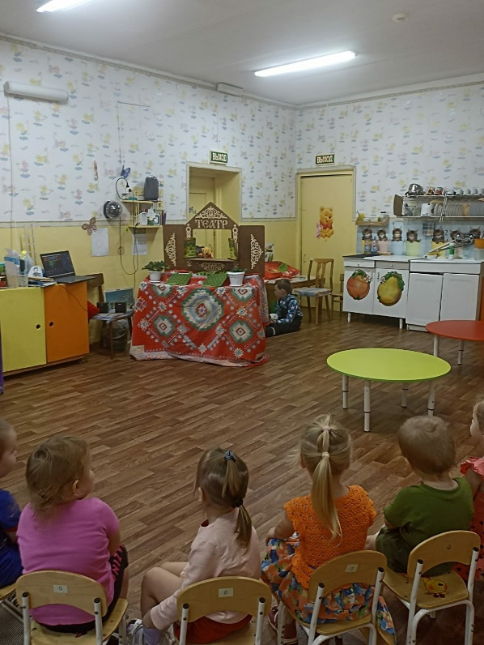
" Колобок чистюля" порадовал и всех детишек детского сада " Светлячок»
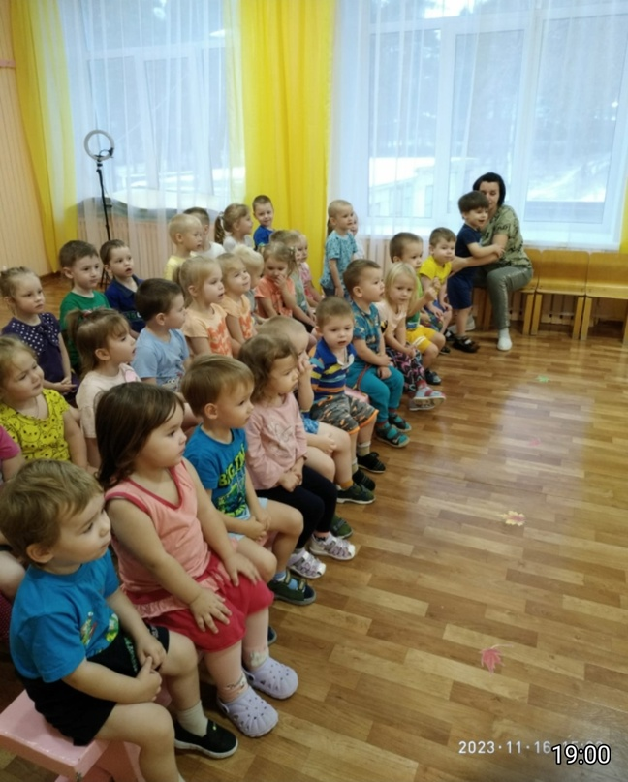

В ЦРО самое большое художественное направление.Кроме клуба «Дизайн и конструирование» к этому направлению относятся клубы: «Радуга творчества», «Игрушка», «Умелые ручки», «Чудеса на ткани», «Квиллинг», «Творческие лучики», «Художественная лепка».
Клуб «Радуга творчества» и «Игрушка» Руководитель Сухова Т.А.
Ребята принимали участие во многих конкурсах самых разных уровней.
Во Всероссийском конкурсе "Хоровод новогодних творений"победителями стали:
Диплом 1 место - Тарасова Мария
Диплом 1 место - Федотова Варвара
Диплом 2 место - Юсупова Ксения
Диплом 2 место - Никитина Милана

В Республиканском Открытом Городском конкурс творческих работ (Декоративно-прикладное искусство) «Новогодняя сказка», посвящен чудесному семейному празднику — Новому Году г. Петрозаводск победители:
Диплом победителя - Тарасова Мария
Диплом победителя - Гаппоева Ксения
Поздравляем Марию и Ксению! Молодцы!
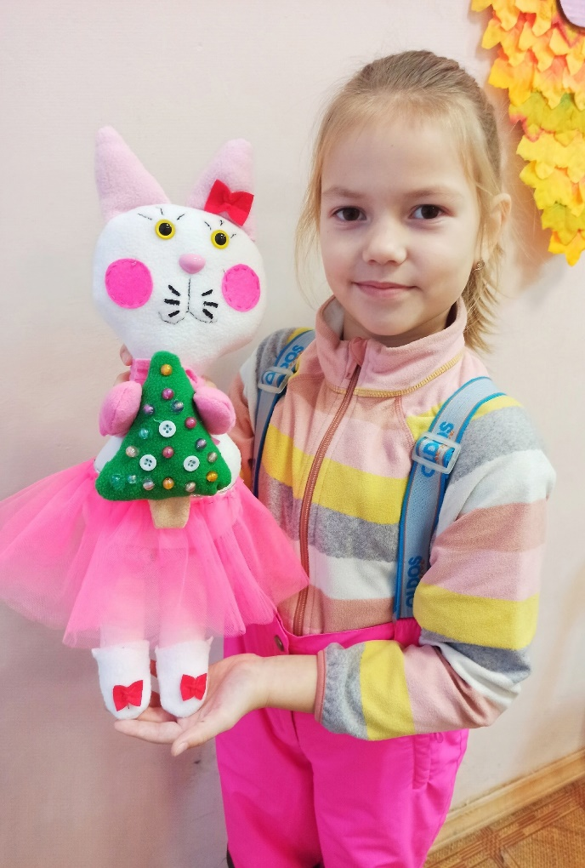
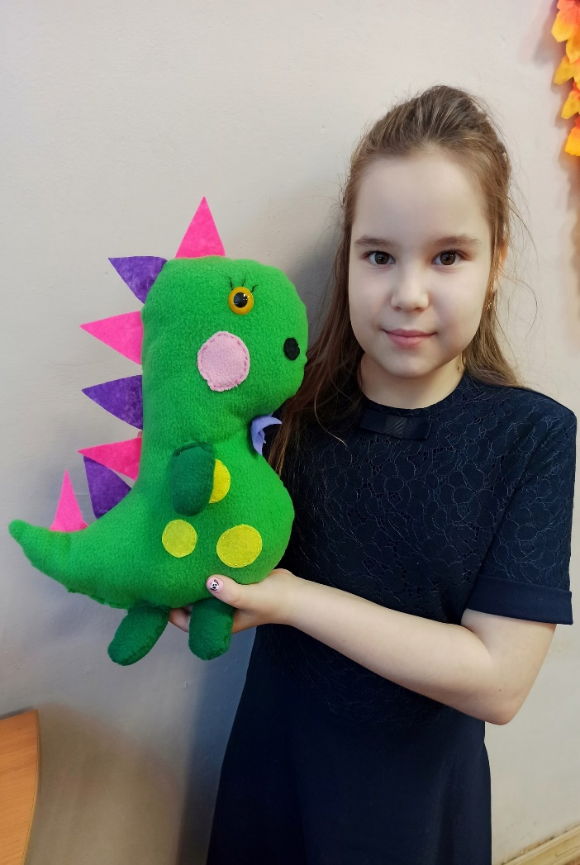
В Республиканском конкурсе детского рисунка "Мир ПДД"
Организатор конкурса " Лаборатория безопасности Республики Карелия"
1 МЕСТО - Иванов Владислав, «Даже коты знают ПДД», МБОУ ДО «ЦРО ПМР», г.
СПЕЦИАЛЬНЫЙ ДИПЛОМ от ЦПДДТТ "ЛБ"
- За живость письма в технике "Акварель" - Ларионова Вероника, «Изучаем ПДД»
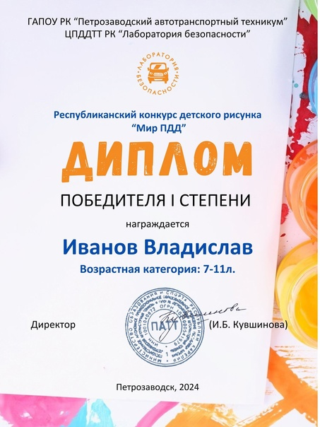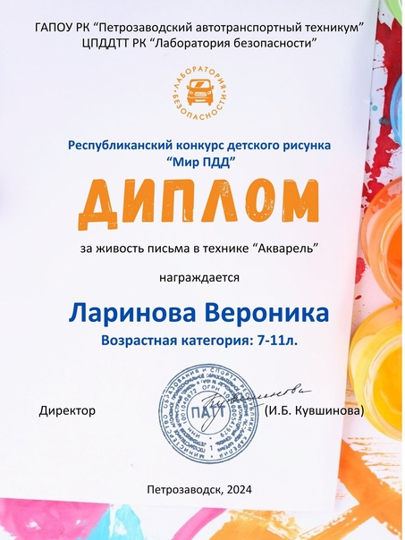

Клубы «Умелые ручки» и «Чудеса на ткани» Руководитель Кузнецова Ольга Геннадьевна. Занимается 64 человека. Сотрудничают с клубом «Радуга творчества» и также активно участвуют в творческих конкурсах и мероприятиях Центра.
Республиканский конкурс "Заповедник "Кивач" - эталон карельской тайги" в рамках международной акции "Марш парков"
1 место - ПАВЛОВА ДАРЬЯ "Царство грибов", клуб "Умелые ручки"
3 место - ВАРАЮНЬ КСЕНИЯ, "Смотритель" Клуб "Радуга творчества"
3 место - КУНЦЕВИЧ КИРИЛЛ, "Старейший житель водопада", клуб "Радуга творчества",

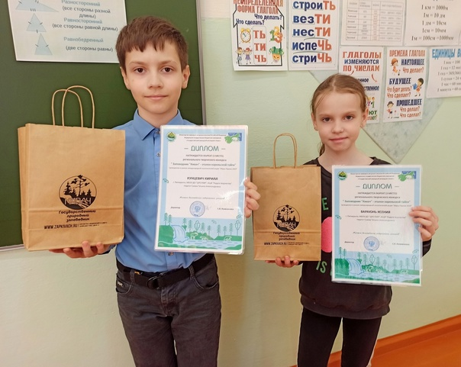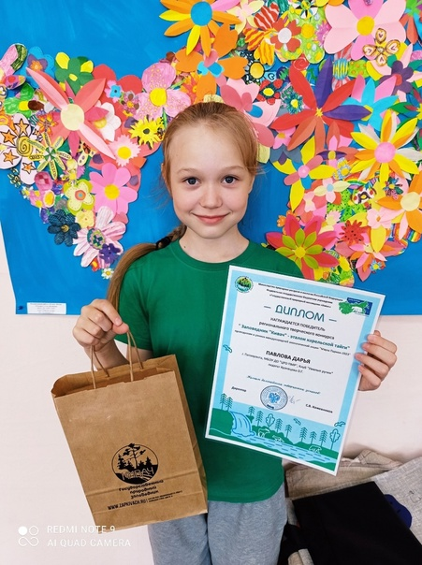

Уже стало традицией в Центре в мае проводить совместное мероприятие "У солдатского костра"
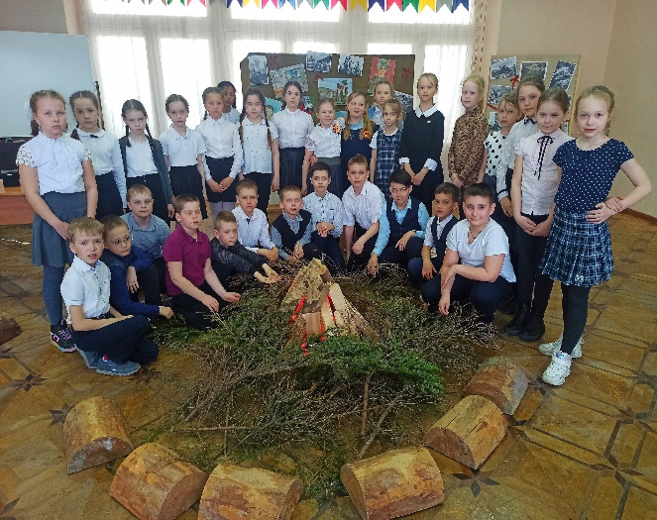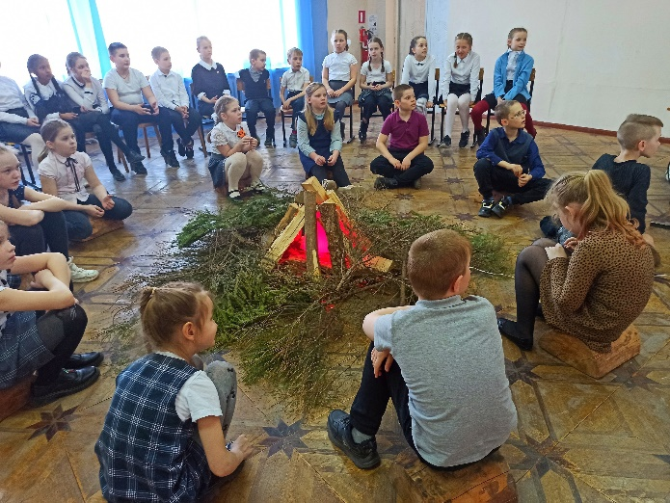

В мае ребята стали победителями в районном конкурсе детских рисунков и плакатов "Дети против терроризма".
1 место - Сухова Виктория, 8 лет, клуб "Умелые ручки"
2 место - Докшин Артём, 9 лет, клуб "Умелые ручки"
3 место - Пашковская Мария, 10 лет, клуб "Умелые ручки"

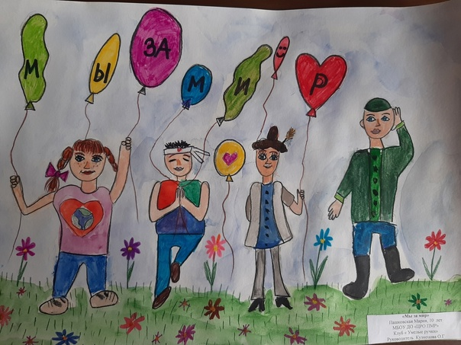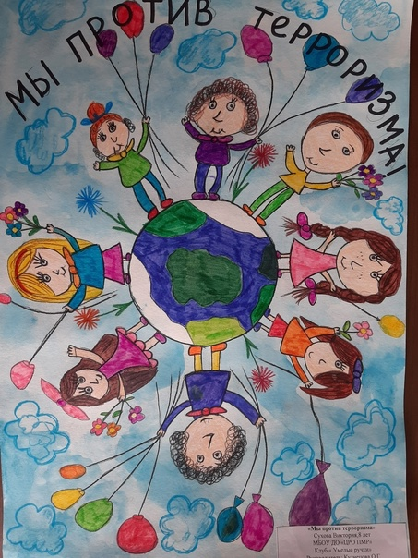

Активно работают клубы «Квиллинг».руководитель Угрюмова Екатерина Афанасьевна и «Художественная лепка», руководитель Надежда Павловна Карпечкова.125 обучающихся занимаются в этих клубах.
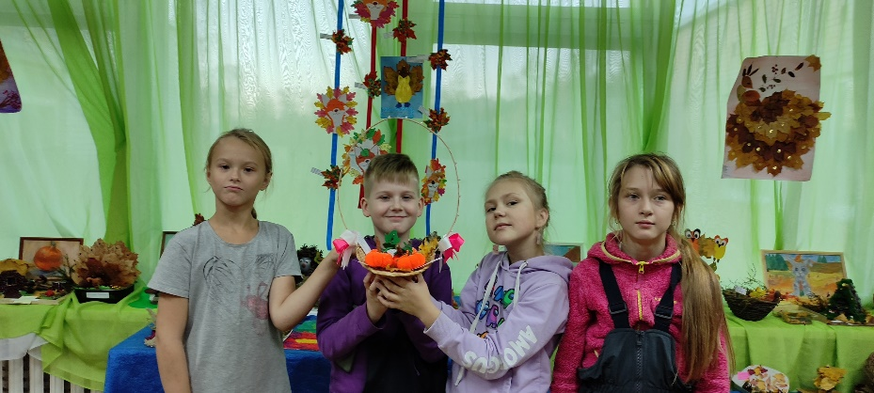

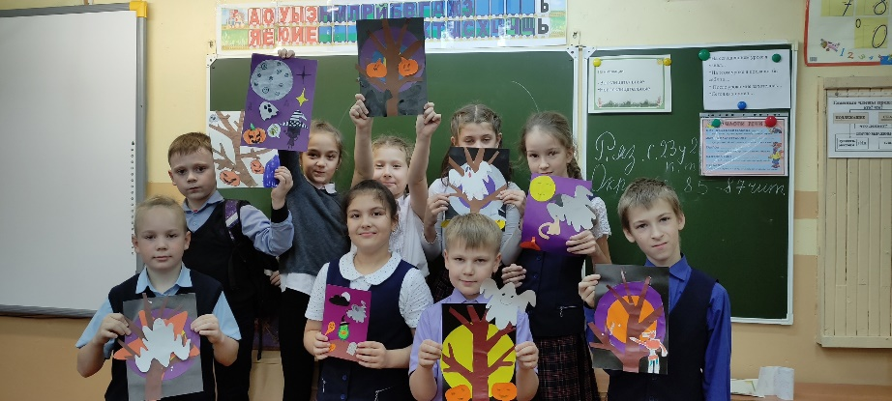
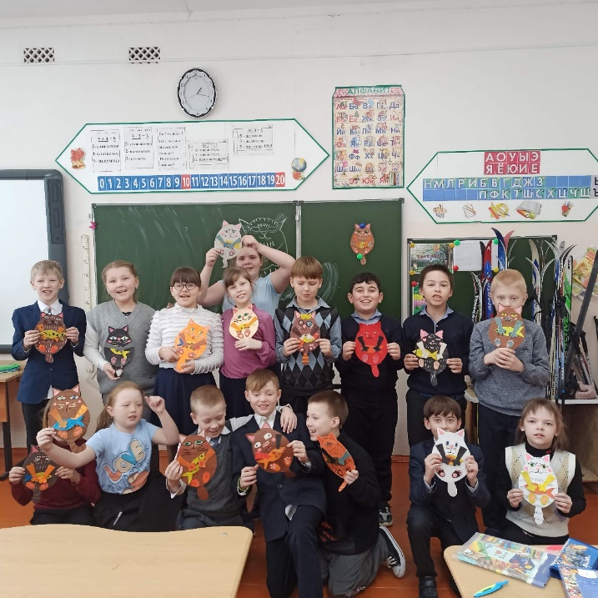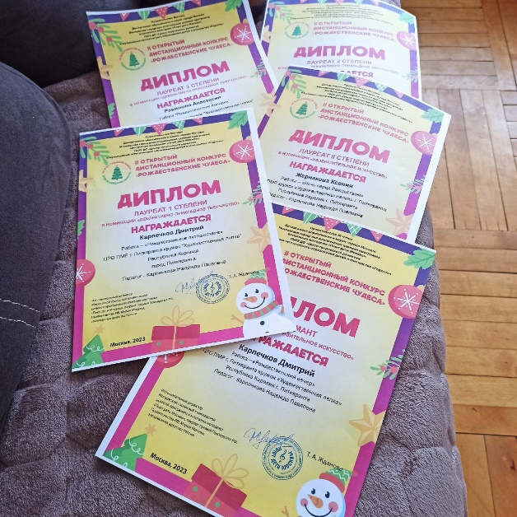

Клуб «Скауты»,руководитель Лозовикова А.С.,31 участник.
-Акция «Открытка Защитнику»
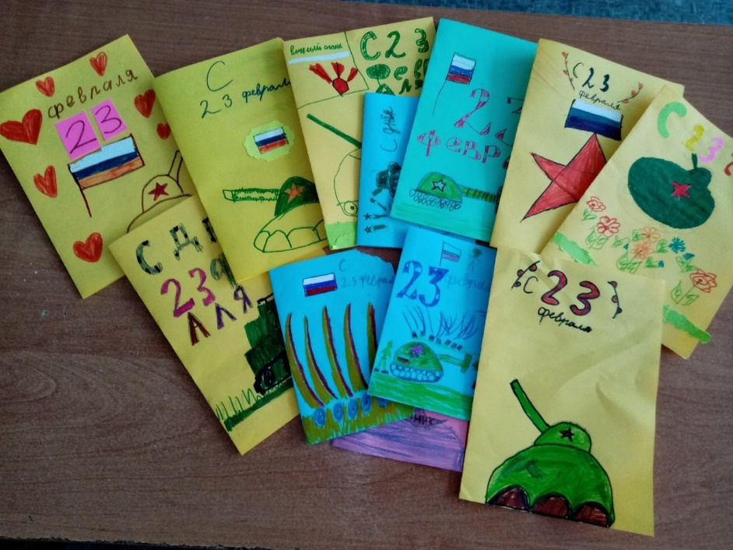
- Праздник«Вперед,мальчишки»
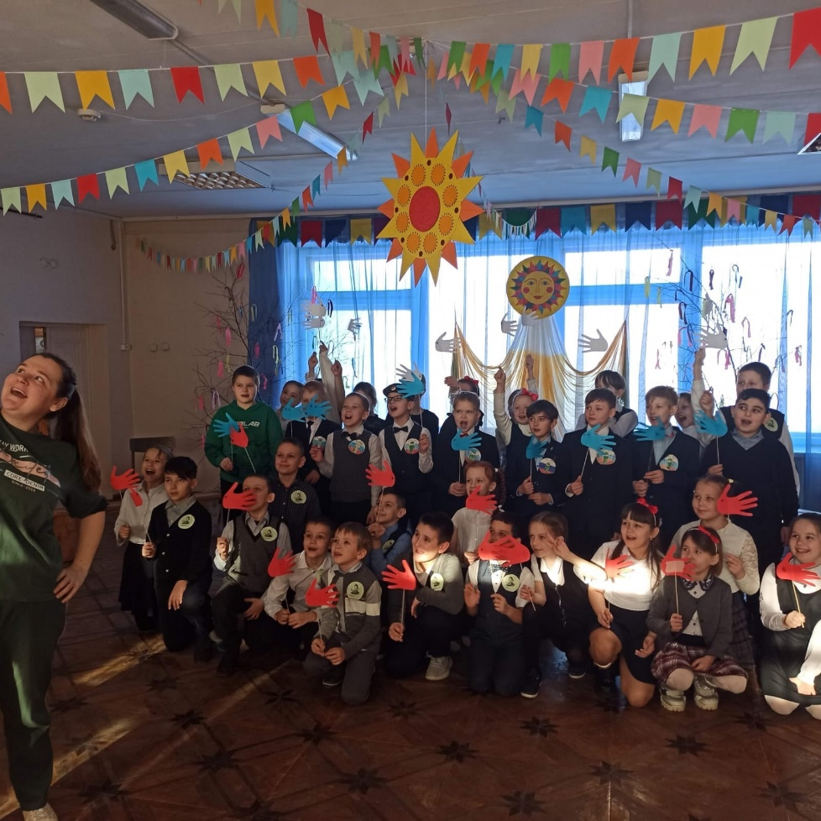
- Праздник «Здравствуй,Масленица»
- Организация и проведение игры по станциям «Здравствуй, Питкяранта» для участников хорового фестиваля «Ладожские зори»
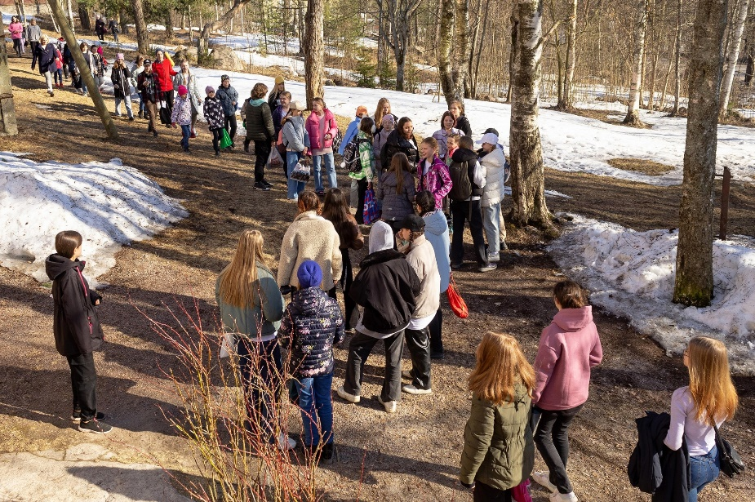
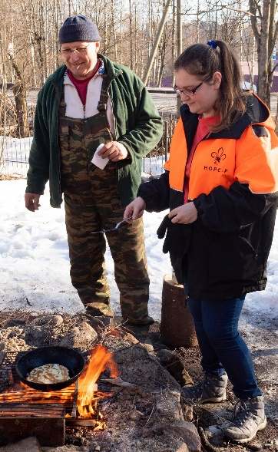
- «Большая Георгиевская игра» — это краеведческий квест с элементами ориентирования по городу.
Клуб «Дошколенок», руководитель Секретарева Ольга Ивановна.
В этом клубе работа серьезная и в то же время необычная.Ребята готовятся к школе,но это не мешает им участвовать в мероприятиях Центра.
Вот некоторые яркие события яркие события:
за коллективную работу "Мышкин дом" дошколята получили Диплом победителя" на выставке "Осенние чудеса";
на празднике посвященному Дню мамы был показан фильм "О маме", созданный преподавателем и ребятами посещающими клуб;
и завершением года стал праздник "Новогоднее приключение!".
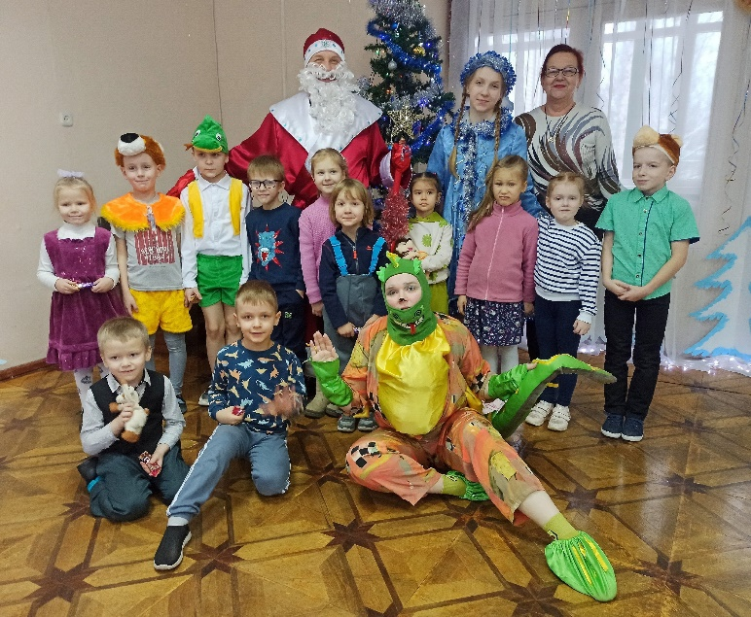

Клуб «Искорки», руководитель Кутузова Валентина Олеговна.
Клуб активно участвует в соревнованиях и мероприятиях ЦРО:
-23.12. 23 Птз Республиканский фестиваль по фитнес - аэробике " Рождественские звезды ". Команда Искрята ( 8-10 лет ) - 1 место в номинации степ - аэробика .
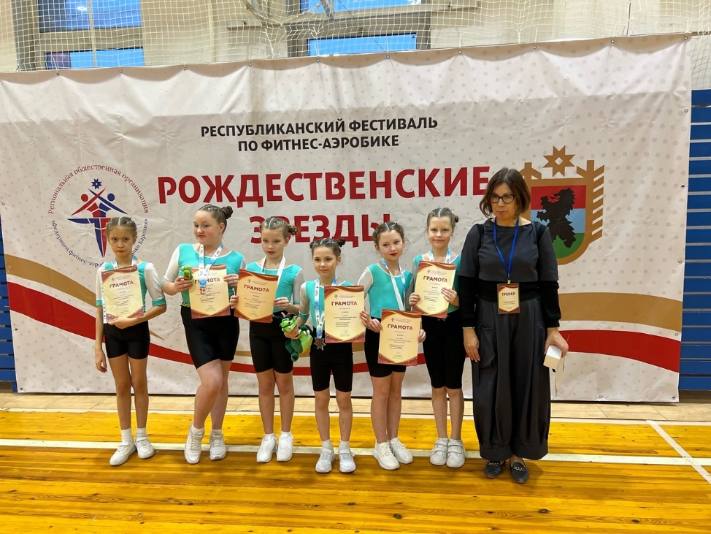
-25 ноября команда аэробики "Спаркл" (в составе 5 человек) приняла участие в Кубке Карелии (Региональные соревнования по фитнес - аэробике в Петрозаводске)
Соревнования проходили накануне праздника, посвящённого Дню Матери.
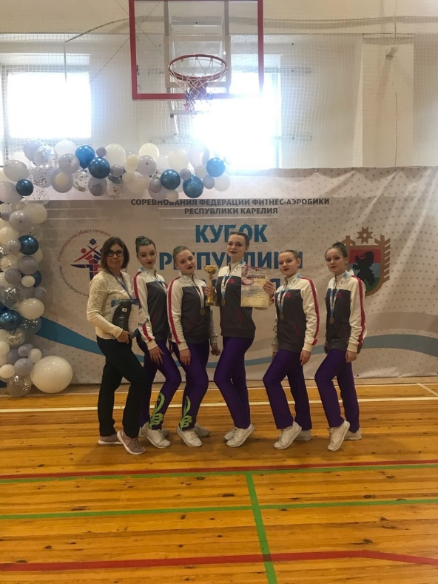
Дню матери был посвящен вечер в ЦРО, «Искорки» приняли в нем участие.И новогодний праздник девочки украсили своим танцем.
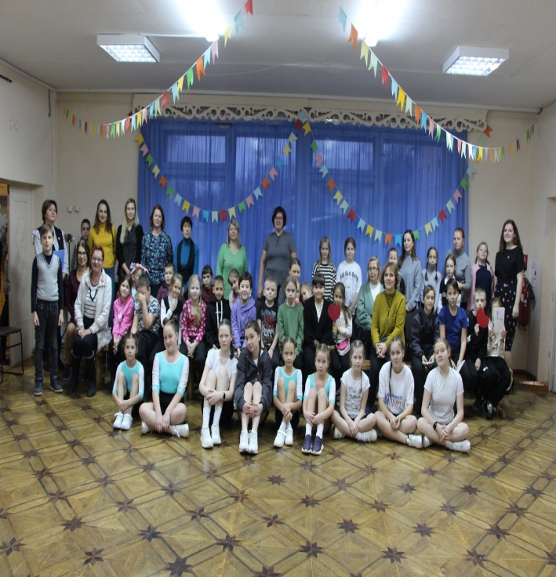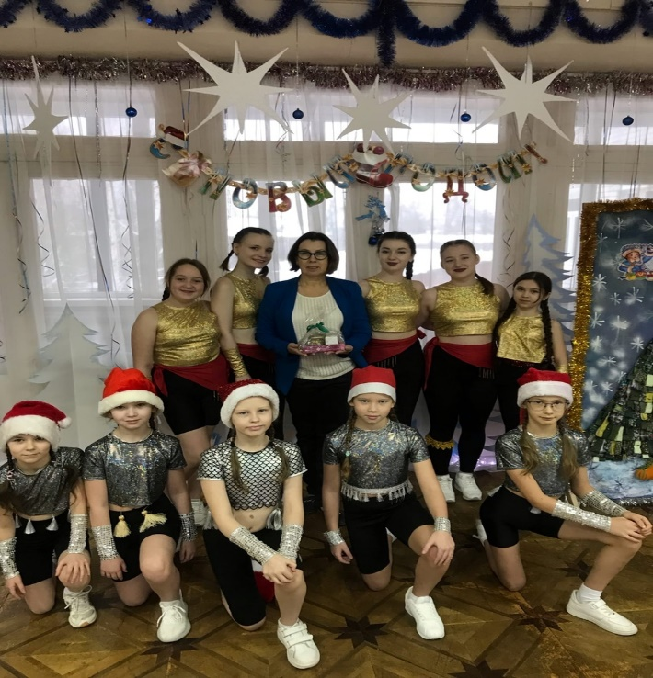
Большой популярностью в городе пользуется клуб "Ступеньки" для детей 5-7 лет (ритмика, лепка, рисование,математика). Руководители: Кузнецова Ольга Геннадьевна, Сухова Татьяна Александровна, Кузьмина Татьяна Викторовна и Сухова Оксана Викторовна.
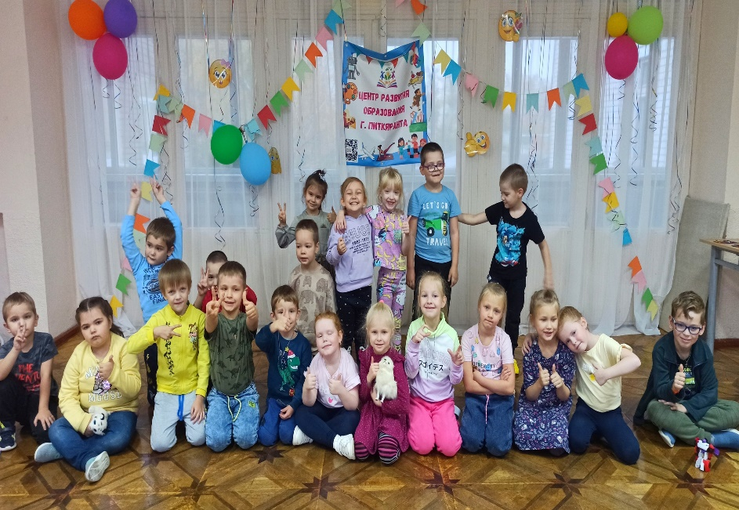

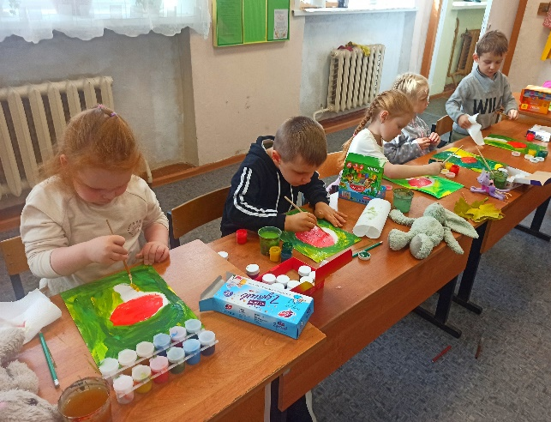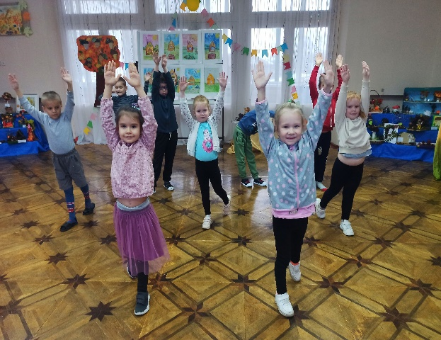
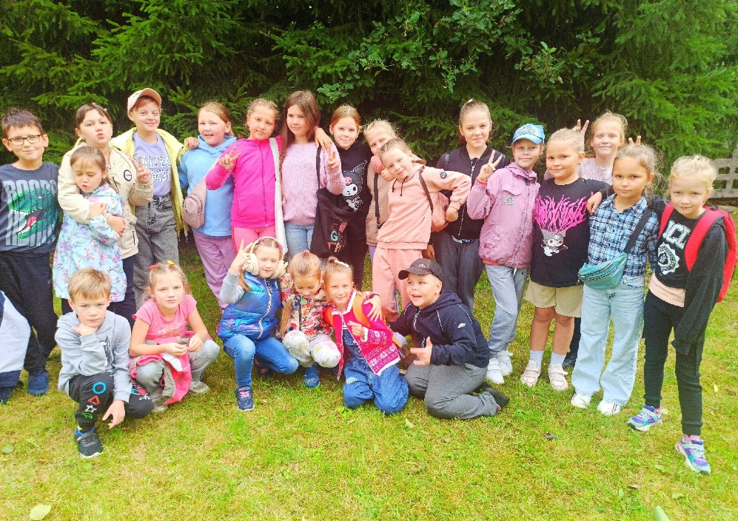
С удовольствием ребята посещают наш лагерь декоративно-прикладного творчества «Путешествие по тропинкам мастерства-2023»!
Особо хочется отметить работу коллектива на праздновании Дня Республики Карелия.
-4 мастер класса по изготовлению сувениров с карельской символикой посетили 129 человек,
- карельские игры «В гостях у Питкя и Ранта» -153 чел.
- организация и работа на скаутской площадке «Первопроходец» в «Парке Победы»-113 чел.
- клуб" Искорка " выступили на двух площадках на Дне Республики Карелия.Участвовал в соревновании по метанию сапога , посвящённое памяти Соколовой Л. И -162 чел.

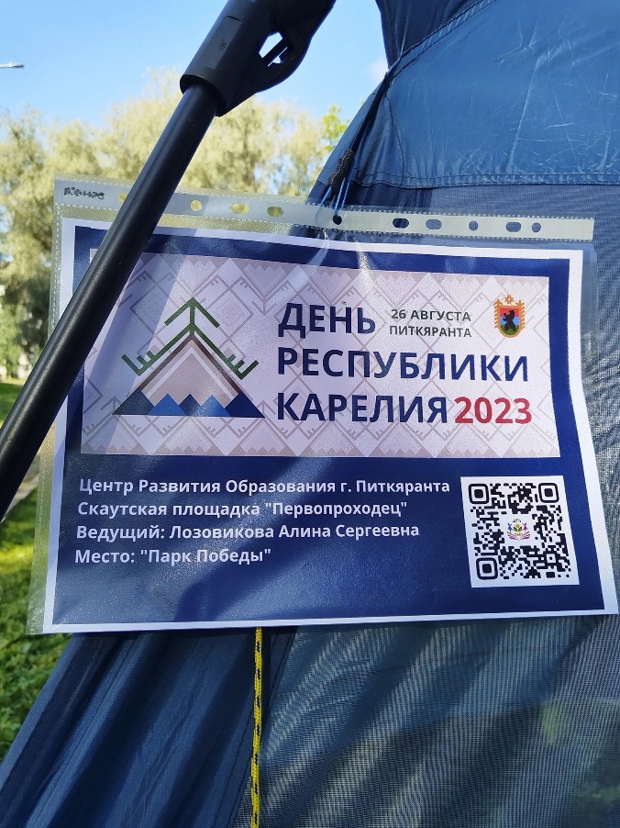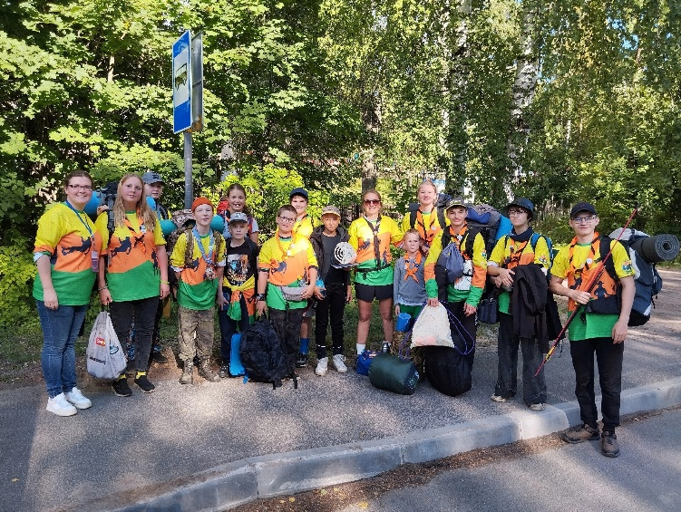
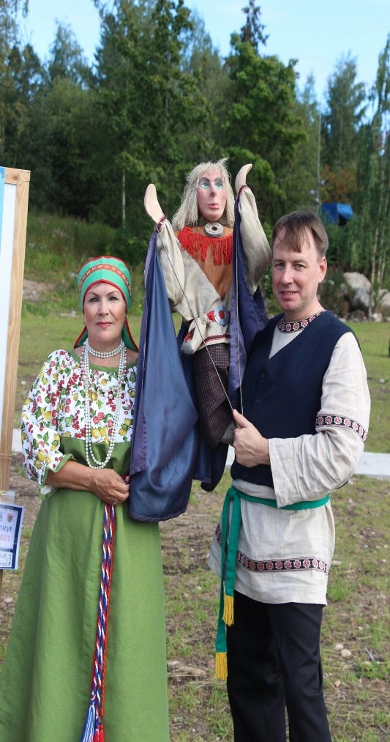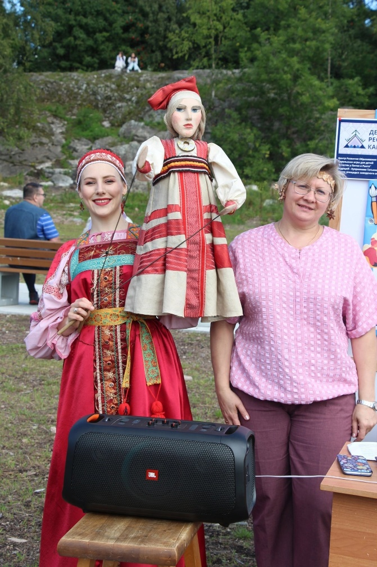

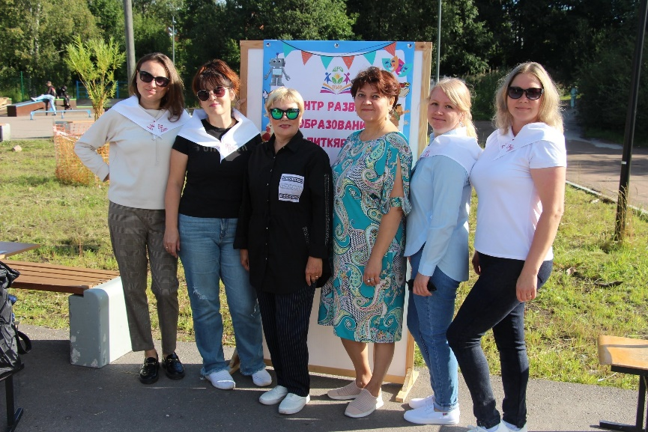

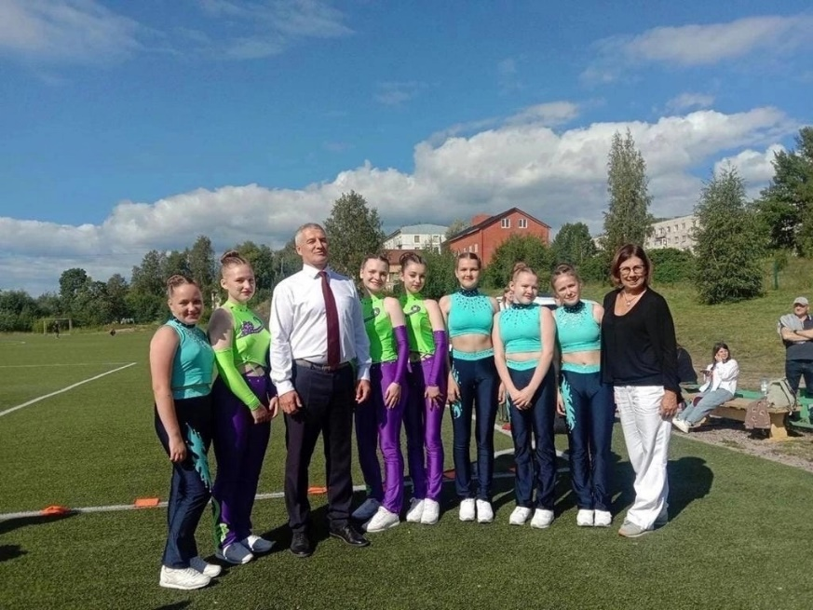
В 2023 году в ЦРО заменено 2 окна. Остальные проблемы (ремонт крыши, замена остальных окон, ремонт помещений, замена мебели и т.д.)ждут своего часа.

Исполнитель: зам. директора ЦРО Г.И.Луковская

КЛУБЫ «Центра развития образования Питкярантского муниципального округа»

- Клуб "Умелые ручки", программа "Чудеса на ткани" (роспись по ткани). Руководитель: Кузнецова Ольга Геннадьевна (89214586480).
Клуб "Дизайн", программа "Дизайн и конструирование" (проектная деятельность). Руководитель: Смирнова Ольга Валерьевна (89535260392)
Клуб "Квиллинг", программа "Творческие лучики" (бумагопластика). Руководитель: Угрюмова Екатерина Афанасьевна (89210150038)
Клуб "Игрушка", программа "Мастерская текстильной игрушки". Руководитель: Сухова Татьяна Александровна (89214566978)
Клуб "Художественная лепка" (лепка из глины, пластилина и т.д.). Руководитель: Карпечкова Надежда Павловна (89215275844)
Клуб "Дошколёнок" для детей 5-7 лет (подготовка к школе, развитие детей). Руководитель: Секретарева Ольга Ивановна (89535381018).
Клуб "Эко-театр Петрушка". Руководитель: Куприянова Татьяна Михайловна (89114298368).
Клуб "Ступеньки" для детей 5-7 лет (ритмика, лепка, рисование,математика). Руководители: Кузнецова Ольга Геннадьевна, Сухова Татьяна Александровна, Кузьмина Татьяна (89214566978)
Клуб "Скауты", программа "Скаутинг". Руководитель: Лозовикова Алина Сергеевна (89210115337)
- Клуб «Искорки».Руководитель Кутузова Валентина Олеговна
Клуб "Авиамодельный". Руководитель: Стахно Геннадий Владимирович
Для записи в клуб необходимо:
1. Зарегистрироваться через Навигатор по ссылке dop10.ru
2. Заполнить заявление по адресу ул. Ленина, 38-а (с 10 до 16 часов понедельник - пятница) с 2 сентября 2021 года.
ЗАНЯТИЯ В КЛУБАХ БЕСПЛАТНЫ

И.О.Директора МБОУ ДО
«Центр развития образования» Г.И.Луковская

